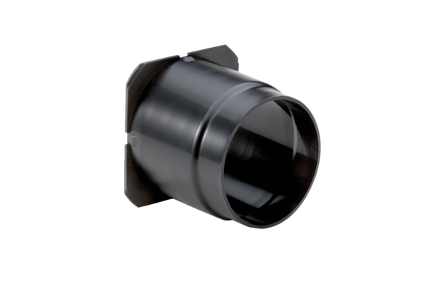Odsávací hrdlo ER-ASObsah dodávky: 1 kusSortiment: B
Typové číslo: 0093.0928Výrobce: MAICO

